معرفی آزمایشگاه فیزیک پایه ۳
آزمایشگاه فیزیك پایه ۳، به صورت یك واحد درس و به مدت دو ساعت در هفته براي دانشجويان رشته كارشناسي فيزيك ارائه می‌گردد. انجام آزمایشهای این کلاس به درك مفاهیم و مطالب درس فیزیك پایه ۳ و به تقویت شهود یک فیزیک پیشه كمك می‌كند.‬ دستور كار آزمایشگاه، شامل آزمایشهایی در زمینه کار با میکروسکوپ، امواج، تداخل و پراش، حرارت و گرما، اندازه‌گیری دما و‬ نورشناسی است. آزمایشها طوری طراحی شده‌اند كه دانشجو با انجام آزمایشهایی در آزمایشگاه با مفاهیم‬ آشنا و درگیر شده و پس از برقراری ارتباط با موضوع، به اندازه‌گیریهای كمی دقیق‌تر و تحلیل آن‌ها می‌پردازد.
سرفصلهاي آن شامل:
- تعیین عدد ژول

2- آشنایی با میکروسکوپ و اندازه گیری ضخامت تیغه شیشه ای به کمک آن

3- پراش دوشکاف به کمک منبع نور تک فام لیزر هلیوم نئون

4- تعیین دمای بحرانی مایع
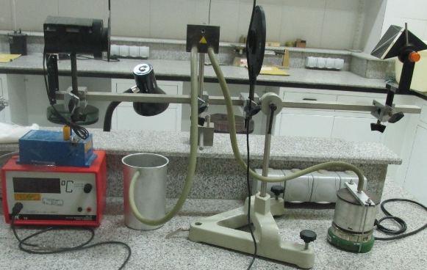

5- تعیین ضریب انبساط طولی فلزات

6- تعیین ظرفیت گرمایی ویژه فلزات
7- طیف سنجی به کمک اسپکترومتر
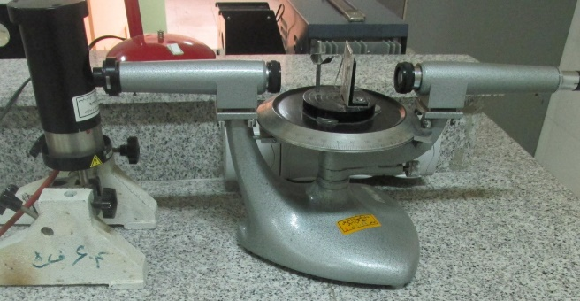

8- قوانین شکست نور و تعیین ضریب شکست محیط های شفاف
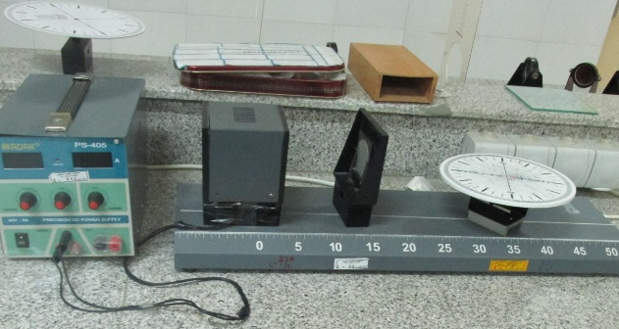

9- تعیین فاصله کانونی آینه ها

10-تعیین فاصله کانونی عدسی ها
